ПРЕДСТАВЛЕНИЕ МАТЕРИАЛОВ
Для участия в конференции необходимо в срок до 19 марта 2012 года представить в адрес оргкомитета следующие материалы:
- заявку участника по прилагаемой форме.
- текст выступления в двух экземплярах (один экземпляр оправлять по электронной почте (название файла: фамилия автора, город) и один отпечатанный экземпляр, с обратной стороны подписанный автором).

ПРАВИЛА ОФОРМЛЕНИЯ
- Объем – до 2-3 полных страниц формата А-4.
- Требования к тексту:
- текстовый редактор – MS Word 6.0 и выше;
- шрифт Times New Roman, размер – 14 pt;
- поля: верхнее – 35 мм; правое, левое, нижнее – 25 мм;
- абзацный отступ – 1,25 см.;
- висячая строка не допускается;
- межстрочный интервал – одинарный;
- страницы не нумеруются.
Текст тщательно вычитан и отредактирован автором.
- УДК;
- пустая строка;
- инициалы и фамилия автора (шрифт полужирный, прописные буквы);
- название учреждения, город, страна;
- научный руководитель (Ф.И.О., уч. степень, уч. звание);
- пустая строка;
- название материалов (шрифт полужирный, прописные буквы), если название из нескольких строк, то без знаков переноса (каждая из перечисленных выше строк – с абзацного отступа, с выравниванием по левому краю и без точки в конце);
Каждая из перечисленных выше строк – с абзацного отступа, с выравниванием по левому краю и без точки в конце.
- после пропуска строки после абзацного отступа - текст материалов с обязательным выравниванием по ширине и автоматической расстановкой переносов.
Таблицы и рисунки идут по тексту только в черно-белом исполнении (шрифт не менее 12).
- через строку от текста приводится список использованных источников (без указания слова «Литература») в порядке ссылок; сведения о каждом источнике печатать с абзацного отступа и оформлять по ГОСТ 7.1-2003.
Ссылки на источники даются в тексте в квадратных скобках [2, с.35]

ПРИМЕР ОФОРМЛЕНИЯ МАТЕРИАЛОВ

УДК

И.О. АВТОР
БрГУ имени А.С. Пушкина, г Брест
Научный руководитель – И.О. Фамилия, уч. степень, уч. звание

НАЗВАНИЕ МАТЕРИАЛОВ
ПРОДОЛЖЕНИЕ НАЗВАНИЯ

Текст…………………………………………………………………………………………….
…………………………………………………………………………………………………………..
…………………………………………………………………………………………………………..

1 Денисова, Е.Н. Проект «Основы семейной жизни» / Е.Н. Денисова // Сацыяльна-педагагічная работа. – 2010. − № 1. – С. 23–27.

РЕСПУБЛИКАНСКАЯ
НАУЧНО-ПРАКТИЧЕСКАЯ КОНФЕРЕНЦИЯ
СТУДЕНТОВ И МАГИСТРАНТОВ
«Профессиональное сопровождение развития личности»
проводится 18 апреля 2012 года Брестским государственным университетом имени А.С. Пушкина.

ПРОБЛЕМНОЕ ПОЛЕ КОНФЕРЕНЦИИ

- Психолого-педагогическая поддержка личности в онтогенезе.
- Профессионально-ценностное самоопределение личности в современных социально-экономических условиях.
- Развитие личности дошкольника в разных видах деятельности.
- Современные педагогические технологии в формировании личности.
- Здоровый образ жизни как условие личностного развития.
- Медико-социальное сопровождение развития личности.

АДРЕС: кафедра педагогики детства,
БрГУ имени А.С. Пушкина,
ул. Мицкевича, 28, к. 112
Брест, 224016, Республика Беларусь

E-mail: pedchild@brsu.brest.by
Оргкомитет приглашает Вас принять участие в работе Республиканской научно-практической конференция
студентов и магистрантов
«Профессиональное сопровождение развития личности»,
которая проводится Брестским государственным университетом имени А.С. Пушкина
18 апреля 2012 года.

ОРГКОМИТЕТ КОНФЕРЕНЦИИ
председатель А.Н. Сендер, первый проректор БрГУ имени А.С. Пушкина, докт. пед наук, профессор
Зам. председателя Н.А. Леонюк, декан социально-педагогического факультета БрГУ имени А.С. Пушкина, канд. пед. наук, доцент
Члены оргкомитета
И.Г. Матыцина, зав. кафедрой педагогики детства БрГУ имени А.С. Пушкина, канд. пед. наук, доцент
Т.В. Александрович, доцент кафедры педагогики детства БрГУ имени А.С. Пушкина, канд. пед. наук, доцент
Т.Л. Горностай, доцент кафедры педагогики детства БрГУ имени А.С. Пушкина, канд. пед. наук, доцент
Г.Н. Казаручик, доцент кафедры педагогики детства БрГУ имени А.С. Пушкина, канд. пед. наук, доцент
М.С. Ковалевич, доцент кафедры педагогики детства БрГУ имени А.С. Пушкина, канд. пед. наук, доцент
Адрес оргкомитета: УО «Брестский государственный университет имени А.С. Пушкина», социально-педагогический факультет, ул. Мицкевича, 28, к. 112, г. Брест, 224016.
Контактный телефон: 8-016 21 63 79

ФОРМЫ УЧАСТИЯ В РАБОТЕ КОНФЕРЕНЦИИ:
- Выступление с пленарным докладом (до 15 минут)
- Выступление с докладом на секции (10 минут)
- Участие в дискуссии на секционном заседании.

Заявка для участия в конференции
на участие в работе Республиканской научно-практической конференции студентов и магистрантов «Профессиональное сопровождение развития личности» 18 апреля 2012 г.
Фамилия ______________________________________
Имя __________________________________________
Отчество ______________________________________
Учебное заведение, факультет, курс _______________
_______________________________________________

Научный руководитель (Ф.И.О., должность,
уч.степень, уч.звание)____________________________
_______________________________________________
Название доклада _______________________________
_______________________________________________

Выбранная проблематика ________________________
_______________________________________________
Почтовый адрес (для рассылки списка приглашенных
участников)___________________________________
Тел. раб. (+код) ________________________________
E-mail ________________________________________
Необходимые средства для презентации доклада_______________________________________

Подпись_____________________________________

БРЕСТСКИЙ ГОСУДАРСТВЕННЫЙ
УНИВЕРСИТЕТ имени А.С. ПУШКИНА

СОЦИАЛЬНО-ПЕДАГОГИЧЕСКИЙ ФАКУЛЬТЕТ

КАФЕДРА ПЕДАГОГИКИ ДЕТСТВА

Social and pedagogical faculty BrSU in honour of A.S. Pushkin *
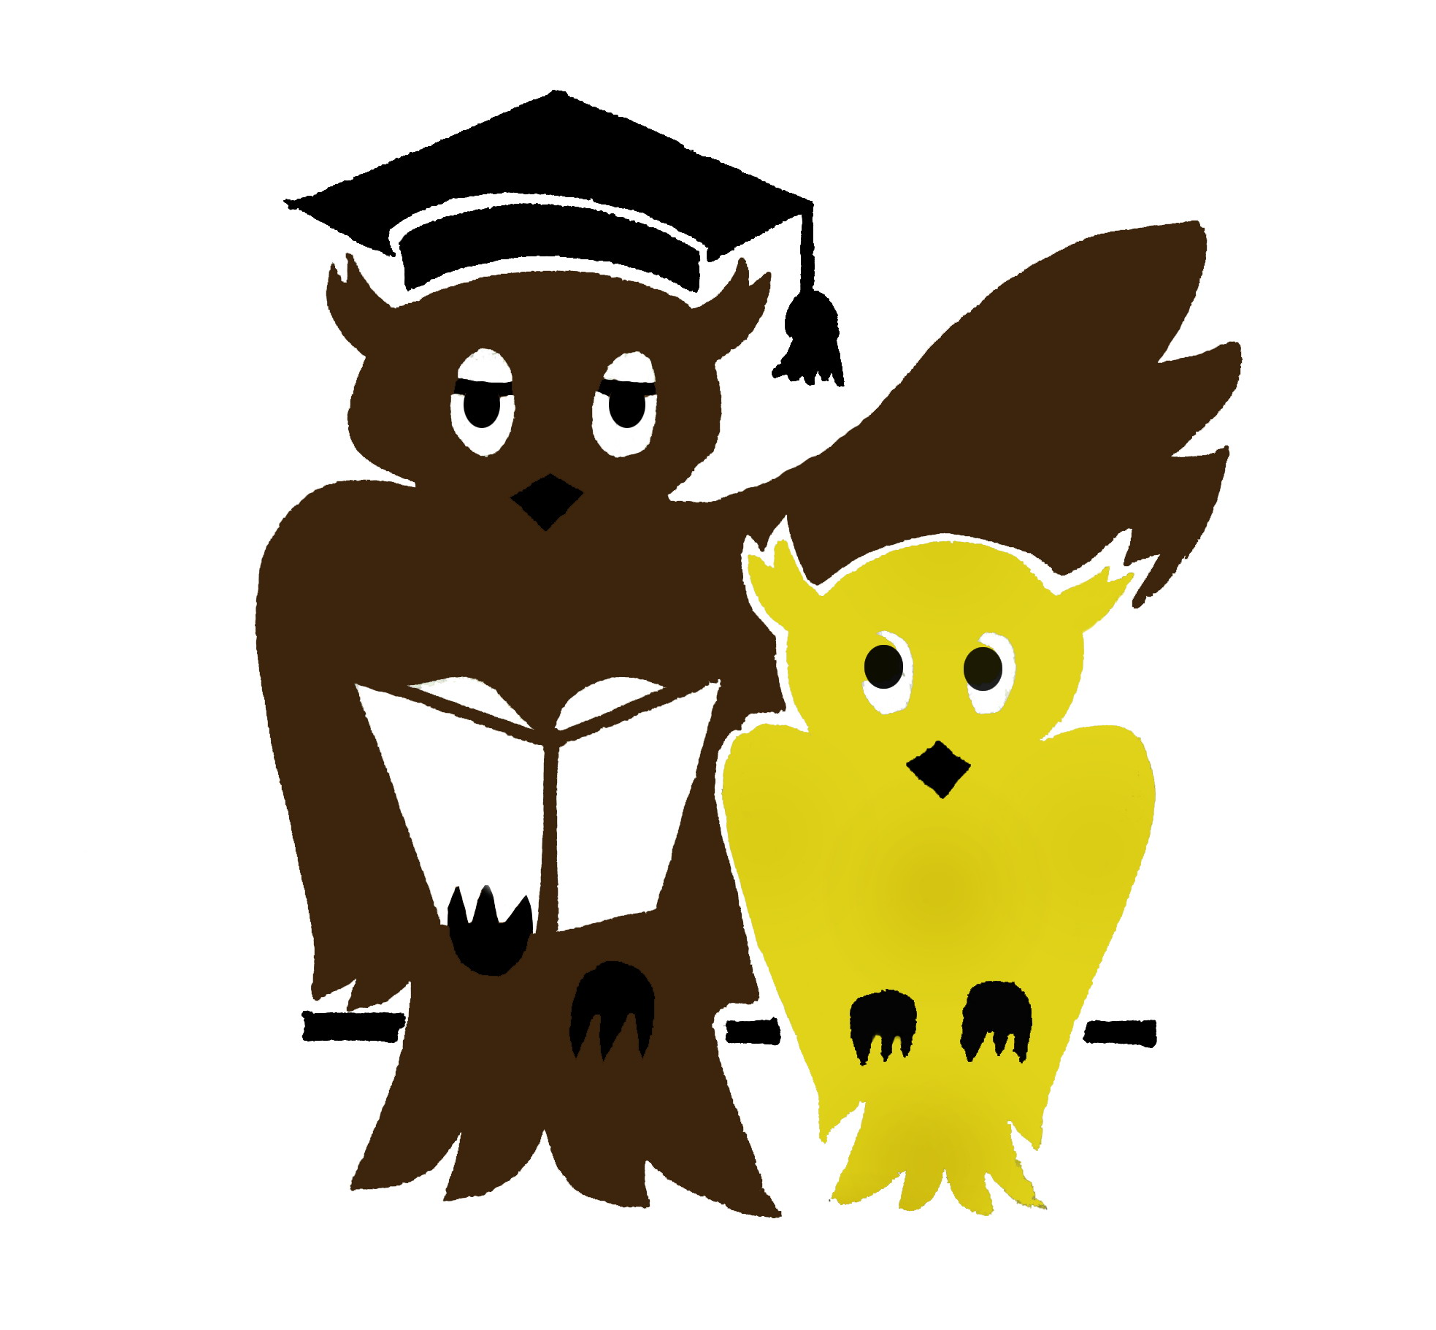
* Социально-педагогический факультет БрГУ имени А.С. Пушкина

Республиканская
научно-практическая

конференция
студентов и магистрантов

«Профессиональное сопровождение развития личности»

18 апреля 2012 года

